Сніжнянська спеціальна загальноосвітня школа-інтернат №42 Донецької обласної ради

Співець українського народу
Урок-подорож

Підготувала: Кізіченкова С.М.

2013-2014 н.р.
Співець українського народу
Огляд життєвого шляху Т.Г.Шевченка
Урок-подорож
Мета: На основі використання слова і живопису поглибити знання дев’ятикласників про життєвий і творчий шлях великого Кобзаря, показати дітям його високу обдарованість, розкрити нелюдські умови життя поета і художника під час заслання, його оптимізм і нескореність, любов до рідної землі, тугу за нею;
Розвивати вміння учнів читати його твори, розкривати світ переживань написаних образів у віршах; розвивати естетичні смаки.
Виховувати у дітей глибоку шану і любов до мужнього сина українського народу.

Обладнання: святково прибраний клас: портрет Т.Шевченка, рушники, малюнки та картини Т.Шевченка, дитячі малюнки-ілюстрації до творів Т.Шевченка, презентація «З Кобзарем у серці».

Хід уроку

- Організація класу
Привітання.
- Нервово-психологічна підготовка.
Воскресну нині! Ради їх ,
Людей закованих моїх,
Убогих, нищих… Возвеличу,
Малих отих рабов німих!
Я на сторожі коло їх
Поставлю слово.
- Повідомлення теми уроку
Кожна нація має своїх титанів. Таким нескореним Прометеєм для нас був і завжди буде Т.Шевченко, бо він поклав своє життя на олтар служіння народові. М.Добролюбов сказав про великого Кобзаря: «Він вийшов з народу, жив з народом і не тільки думкою, а й обставинами життя був з ним міцно і кровно зав’язаний».
Діти, ім’я Шевченка, його поетичне слово добре відоме вам. Його життя і творчість ви вивчали протягом восьми років навчання у школі. У цьому році ми будемо відзначати 200-річчя від дня народження Т.Шевченка.
А сьогодні ми з вами здійснимо пізнавальну подорож нелегкими життєвими стежками Т.Шевченка під назвою «Співець українського народу».
- Вивчення етапів життя Т.Шевченка, маловідомих дітям
Отже, свою подорож ми розпочнемо з хати, в якій пройшло дитинство майбутнього поета. «Невесела у Шевченка зимою та восени хата, - стоїть край села, як примара, найгірша, мабуть, в усьому селі: кривобока, стара, стіни повигинались, солома на покрівлі потемніла, потрухла, мохом узялася, почорнів від диму вивід, од вітру порозлазилась, дірки світять голими латами. А прийде весна, зацвіте садок за хатою, рясна яблуня коло хати, промете Катря під вікнами півники та барвінок, і хата як хата – суму мов не було того…».
9 березня 1814 року у селі Моринці на Київщині народився Тарас Григорович Шевченко.
Дід Шевченка ( з боку батька) був швець; звідси виникло і прізвище Шевченко.
Батьки його були кріпаками пана Енгельгардта: батько родом з Кирилівки, а мати – з Моринців.
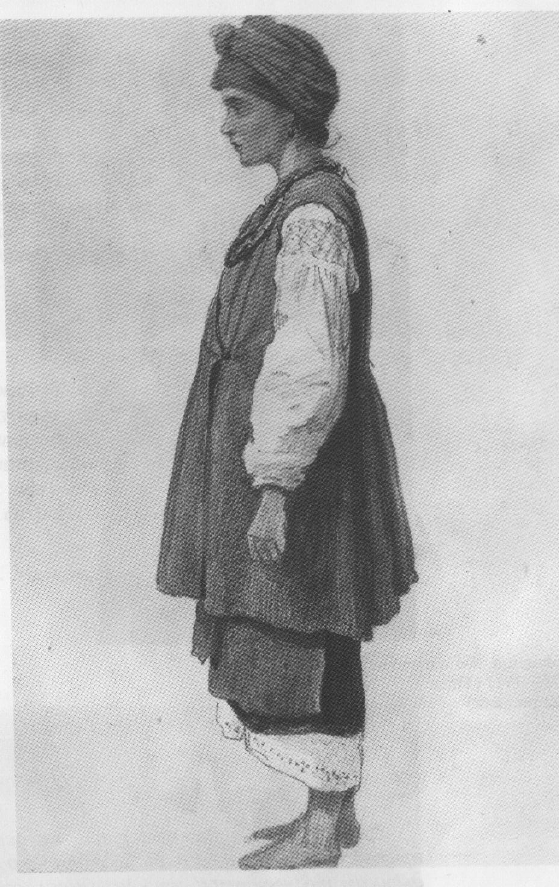
Одружившись, батько Тараса, за розпорядженням пана, переселявся на короткий час з Кирилівки до Моринців. Під час цього переселення і народився наш поет…

Мати Тараса – Галина Бойко – була натурою чутливою, безмежно жіночою і люблячою.
Померла вона 20 серпня 1823 року (у сорок років),
залишивши сиротами шестеро дітей.

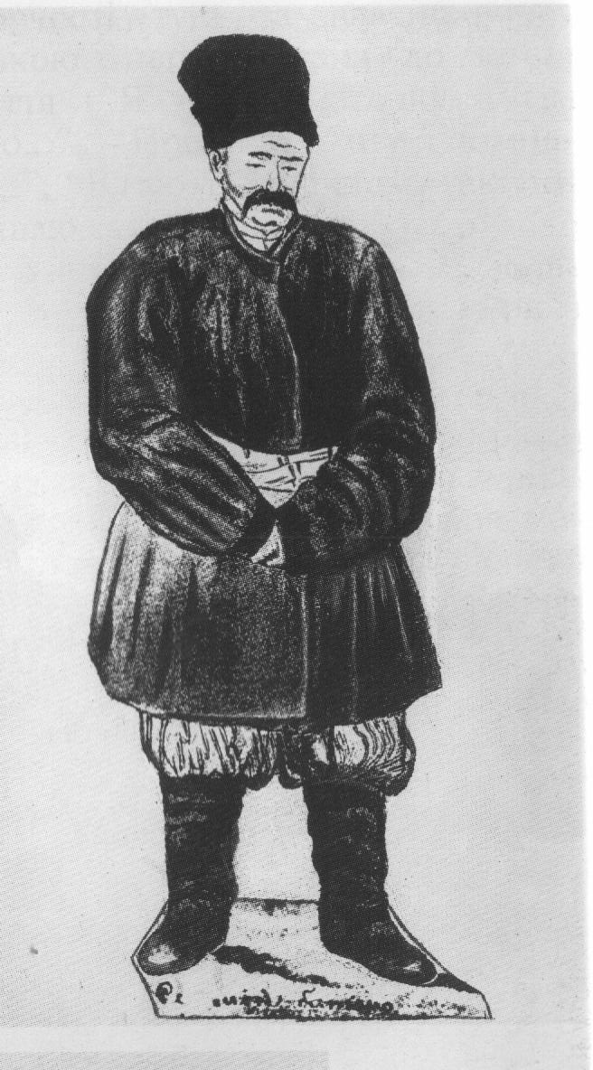

Батько – Григорій Іванович – був кріпаком у
поміщика В.В. Енгельгардта. Григорій Іванович був людиною письменною, кохався на слові Божому. Чумакував, двічі брав у мандри й малого Тараса.
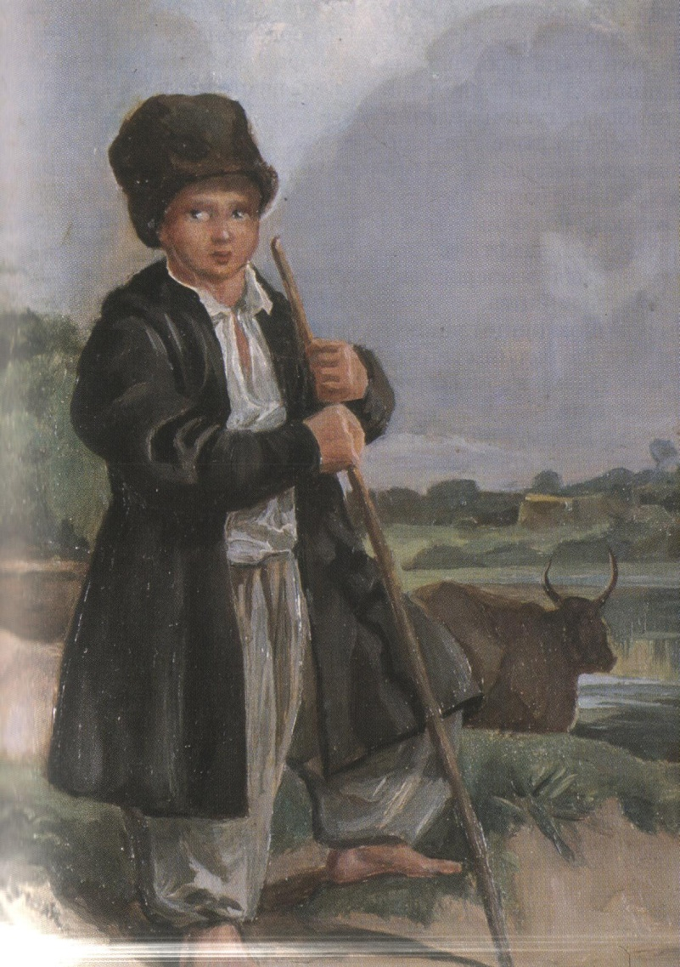

Після смерті батьків Тарас наймитує в школі, а потім пасе громадську череду. Мине 20 років і він з болем згадуватиме своє дитинство у вірші
“Мені тринадцятий минало…”
(читання вірша учнями)

Саме батько віддав малого Тараса на навчання до кирилівського дяка Павла Рубана.
Про пору навчання Тарас Шевченко доброї пам’яті не зберіг. Вчителі-дяки безжально лупцювали школярів за найменшу провину розгами. Тільки протягом дворічного тяжкого життя Тарас пройшов курс Граматки,Часловця і Псалтиря.
В той самий час у підлітка прокинулося бажання до малювання.
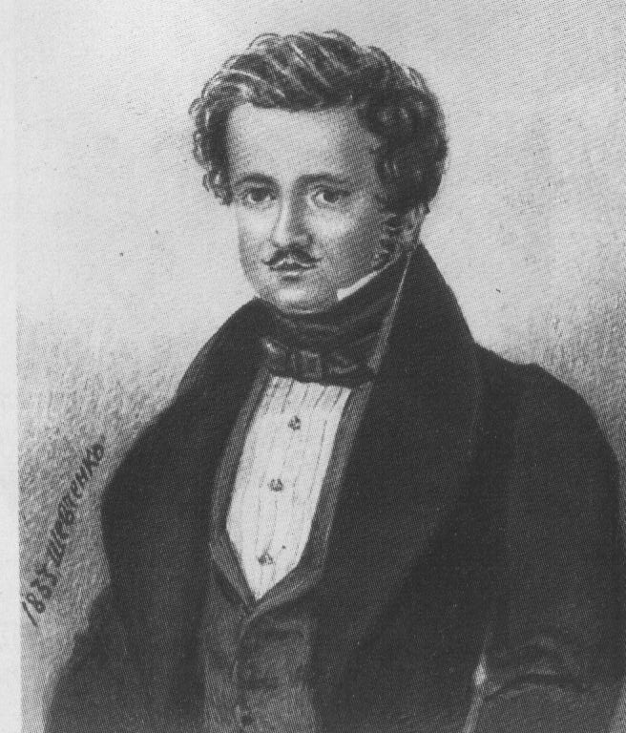
Коли Тарасу йшов 15-й рік,
П.В.Енгельгардт набирав “штат” двірні, і його управляючий вирішив молодого Тараса призначити дворовою людиною поміщика.
Згодом Тарас потрапив у кімнатні козачки Енгельгардта – з обов’язками непорушно сидіти у кутку передпокою, поки не почує
панський голос, щоби він виконав якусь його забаганку.

У 14 років доля Шевченка різко змінилася. Майбутній поет змушений був покинути рідний край, розлучитися з братами та сестрами і відправитися на чужину, бо так вимагав пан. Спочатку Шевченко опинився у Вільному, і у 1831 році пан переїздить до Петербургу, разом з іншими кріпаками відправився і юний Тарас. Саме там нездоланна пристрасть до малювання виявилася ще з більшою силою. Енгельгардт вирішив, що йому вигідно мати власного кріпосного маляра. Він поступився проханням Шевченка і віддав 18-річного юнака на 4 роки «різних малярських справ» майстрові Василю Ширяєву. Артіль Ширяєва виконувала живописно-декоративні роботи. Його учні жили на горищі, поводився з ними майстер суворо.
У Петербурзі Шевченко зустрівся зі своїм земляком-художником І.М. Сошенком. Трохи згодом познайомився з байкарем Гребінкою, художниками К.П. Брюловим, О.Г. Веніціановим, поетом В.А. Жуковським.
Ці люди круто змінили долю Шевченка.
Вони побачили незвичайні здібності юнака і викупили його з неволі.
22 квітня 1838 року П.В. Енгельгардт підписав вільну своєму кріпаку. Через три дні в домі Брюлова – в присутності В.Жуковського, М.Вьєльгорського, В.Григоровича і А.Мокрицького – вона була вручена Т.Шевченку. Після урочистого обіду Тарас побіг до свого товариша Сошенка, заключив його в обійми і прокричав: “Воля! Воля!”
Е.Гребінка К.П.Брюлов
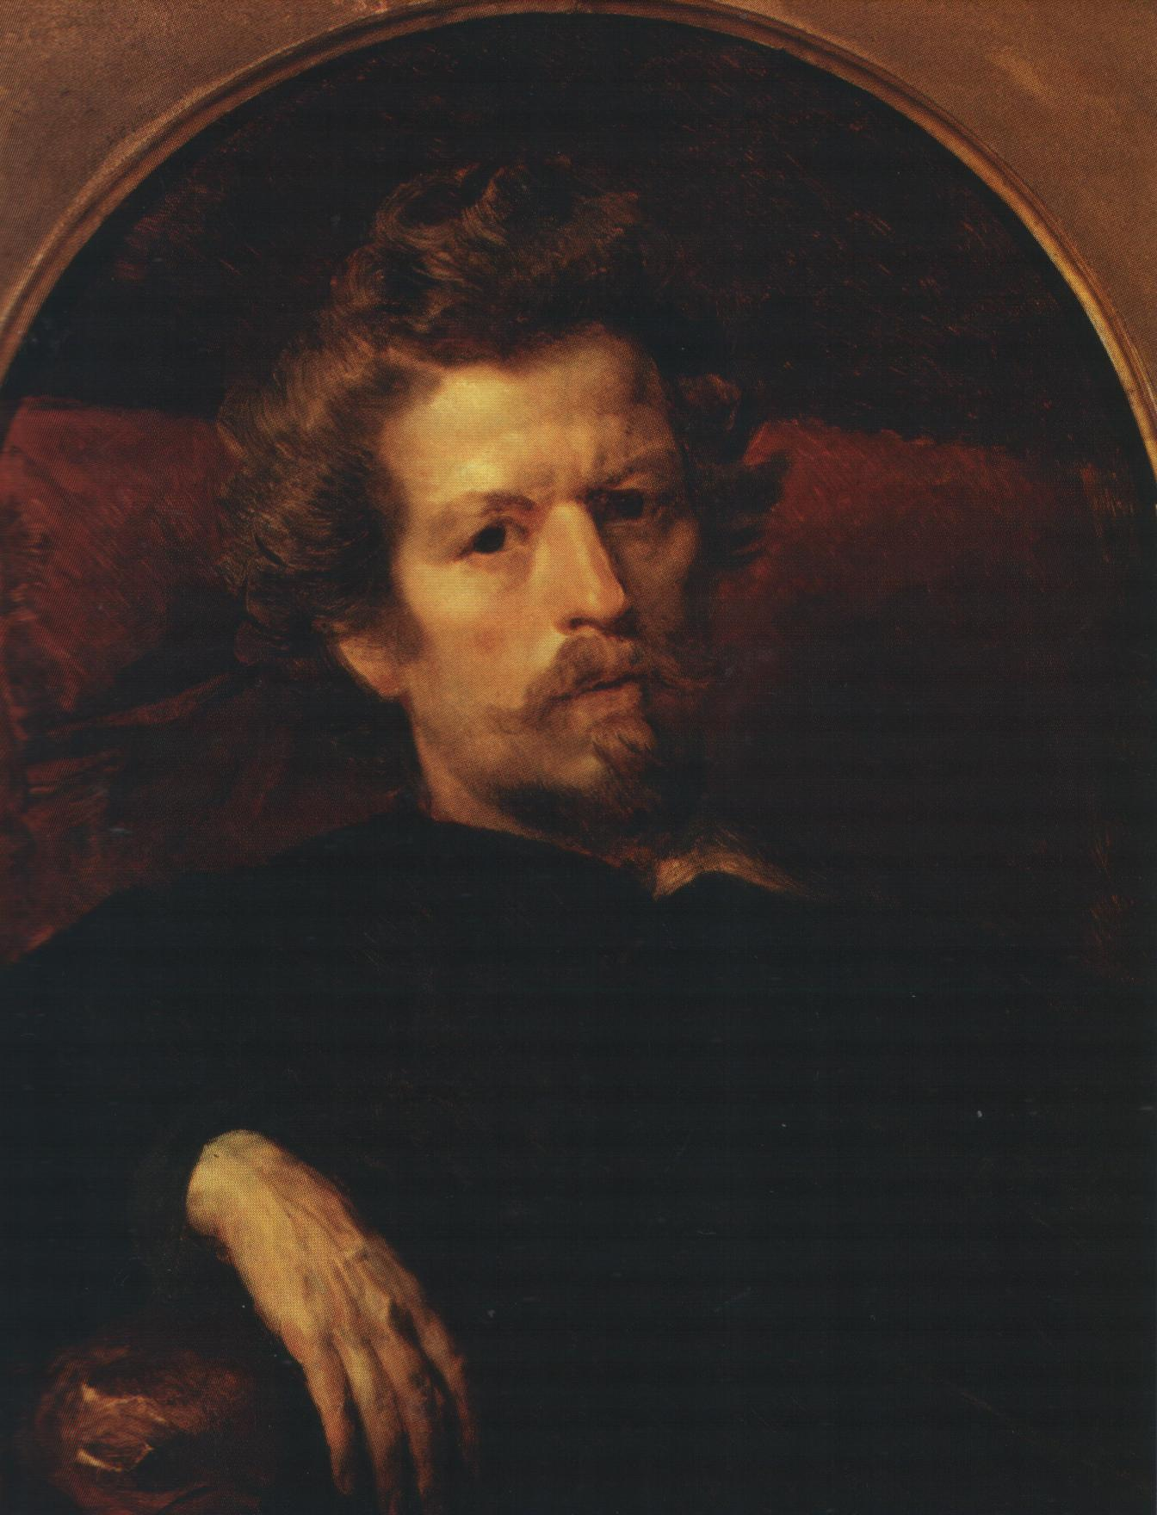
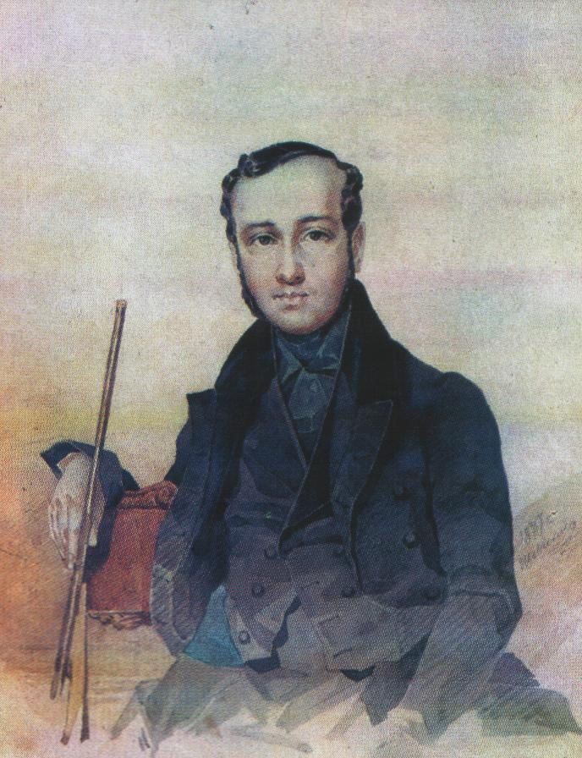

Відпускна Т.Шевченка
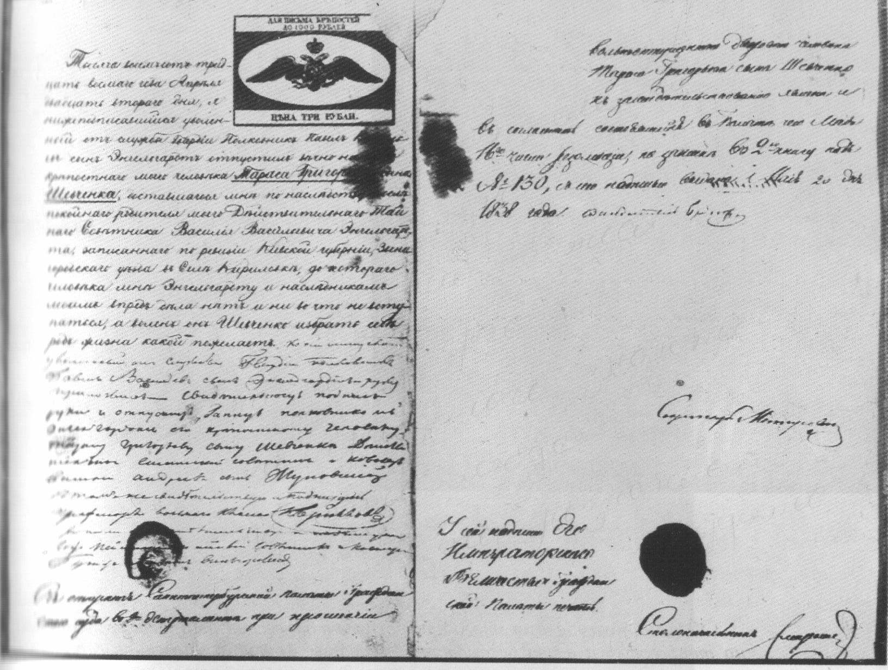

З травня 1838 року Тарас Шевченко почав навчатися в Петербурзькій Академії мистецтв у класі історичного живопису, яким керував Карл Брюлов.
Потрапити до брюловського класу мріяло багато молодих художників, які поважали професора за його демократичні погляди й незалежність.Незабаром
Тарас став улюбленим учнем Брюлова. Разом зі своїм учителем він відвідує Ермітаж, приватні картинні галереї, багато читає, слухає лекції з історії філософії та теорії мистецтва.
(перегляд художніх творів Т.Шевченка)
Ставши учнем Брюлова Шевченко досягає значних успіхів у навчанні. Протягом 1839-1841 років він одержав три срібні медалі за художні роботи. Визволення з кріпацтва пробудило його поетичний талант. У 1840 році побачила світ перша збірка творів під назвою «Кобзар».

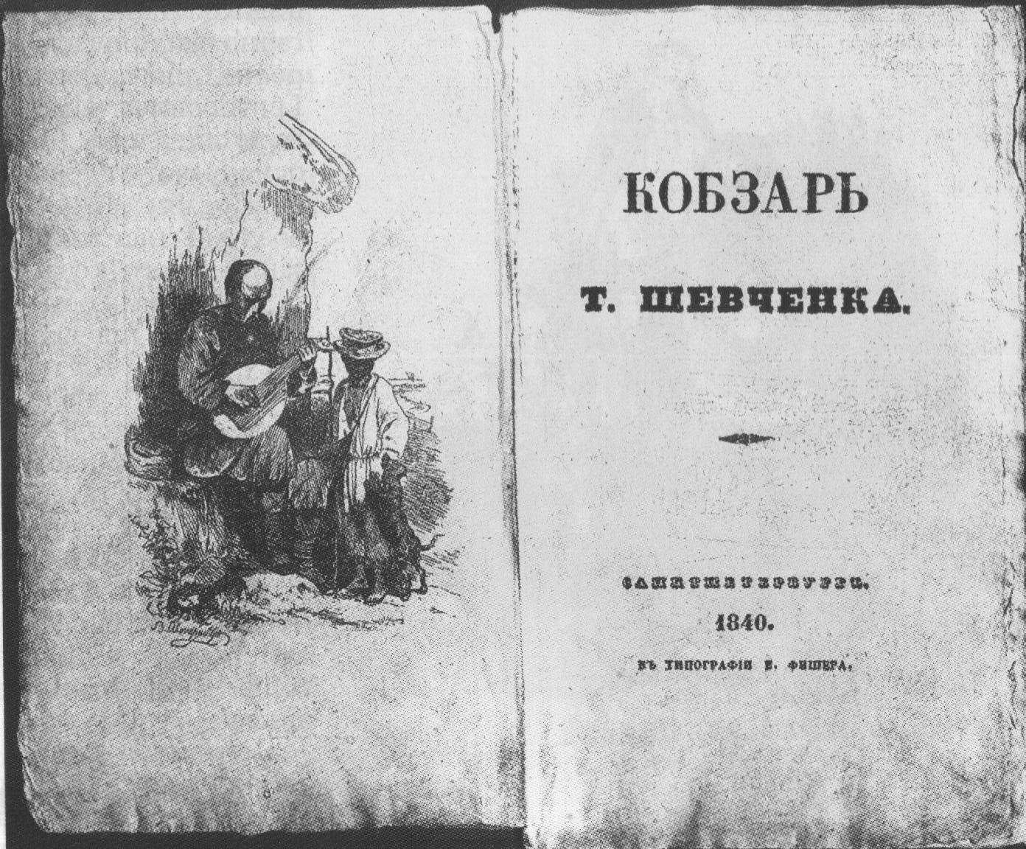
“ Кобзар ” Т.Г.Шевченка
належить до тих книжок, які найбільше друкують і
найбільше читають у всьому світі. То є святиня українського народу, національна Біблія України.
Друкувалися примірники “ Кобзаря ” близько місяця в одній з найкращих приватних
друкарень Петербурга.

Розійшовся “Кобзар” швидко і заговорили про нього в Петербурзі, в Україні, на далеких окраїнах Російської імперії. “Кобзар” читали освічені й
малограмотні, він поширювався в рукописних списках. Твори вивчали
напам’ять, вони ставали народними українськими піснями.
(читання віршів учнями зі збірки «Кобзар»)
Думи мої, думи мої,
Квіти мої, діти!
Виростав вас, доглядав вас. –
Де ж мені вас діти?
В Україну ідіть, діти!
В нашу Україну,
Попідтинню, сиротами,
А я - тут загину.
Там найдете щиру правду,
А ще, може, й славу…

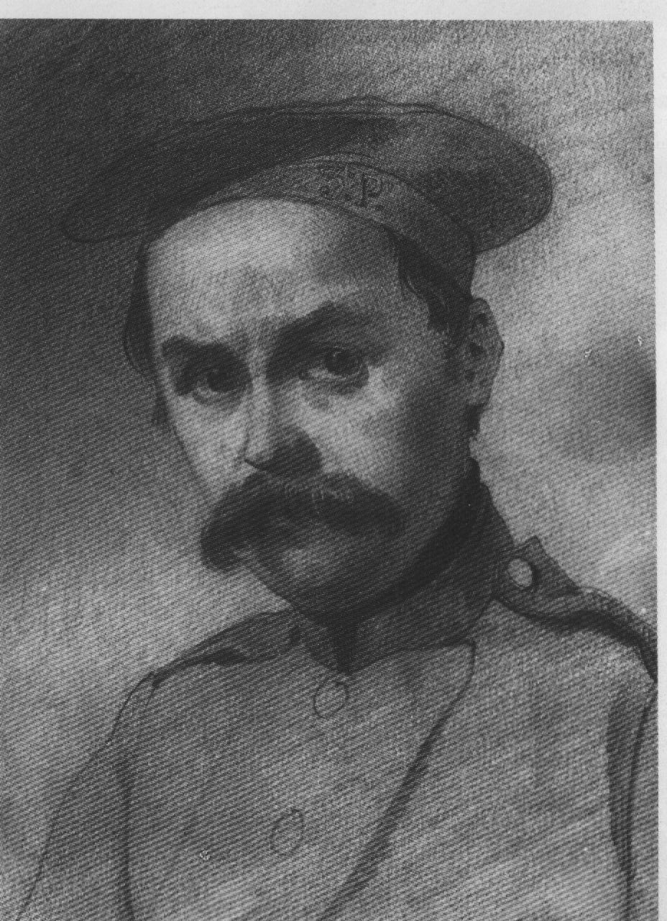

За бунтарські вірші
царський уряд заслав Тараса Шевченка в далеку казахську пустелю на Кос-Арал із забороною писати і малювати.
Його одягли в солдатську
форму, поселили в казармі.
Почалася тяжка, виснажлива
муштра.

Царський уряд заборонив йому писати і малювати.
Та невдовзі всупереч “высочайшему повелению” він починає писати вірші, а згодом і малювати.
«І довелося знов мені
На старість з віршами ховатись,
І плакати у бур’яні.
І тяжко плакать».
Царат зламав Кобзаря фізично, вкрай підірвавши здоров’я, але не знищив його волі до боротьби проти кріпацтва.
2 серпня 1857 року Тарас Шевченко востаннє побачив місце ув’язнення, але довгождана воля для поета
виявилася “волею на прив’язі”. Він мусив півроку жити в Нижньому
Новгороді, почуваючи себе в’язнем: йому заборонили в’їзд до обох
столиць.
Незважаючи на тяжку хворобу, він самовіддано працює: редагує
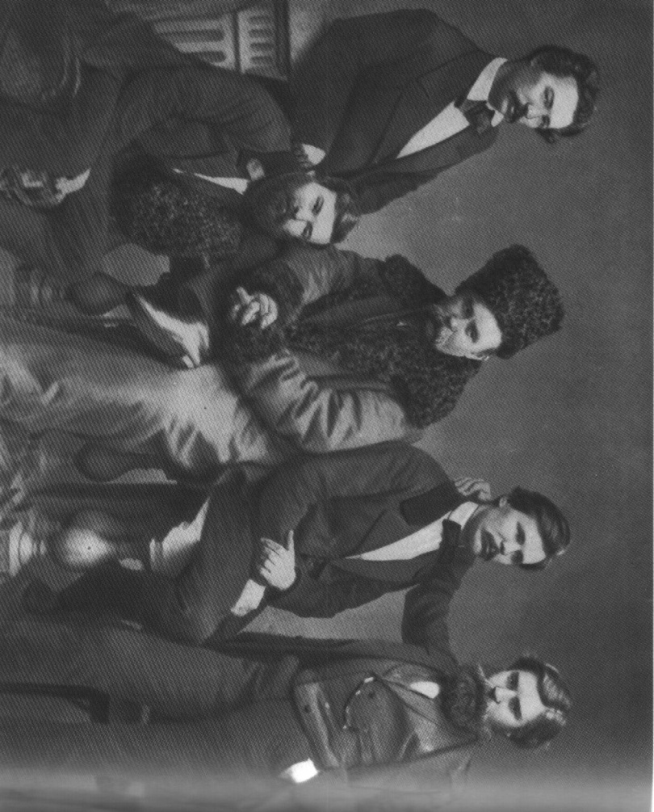
невольничу поезію, створює декілька десятків архітектурних пейзажів, більше 20 портретів, підтримує контакти з людьми,
причетними до декабристів.

Політична поезія цього періоду
позначена зрілістю, гостротою,
вірою в перемогу суспільної
справедливості. Із заслання
повернувся загартований, мов
криця, політичний діяч.
“…Десятилітня неволя не зломила духовної сили нашого поета, а навпаки, лишила йому мужність серед кращих обставин піднятися на недосяжну перед тим висоту,” – зазначав І.Франко.

9 березня 1861 року Т.Шевченку виповнилося 47
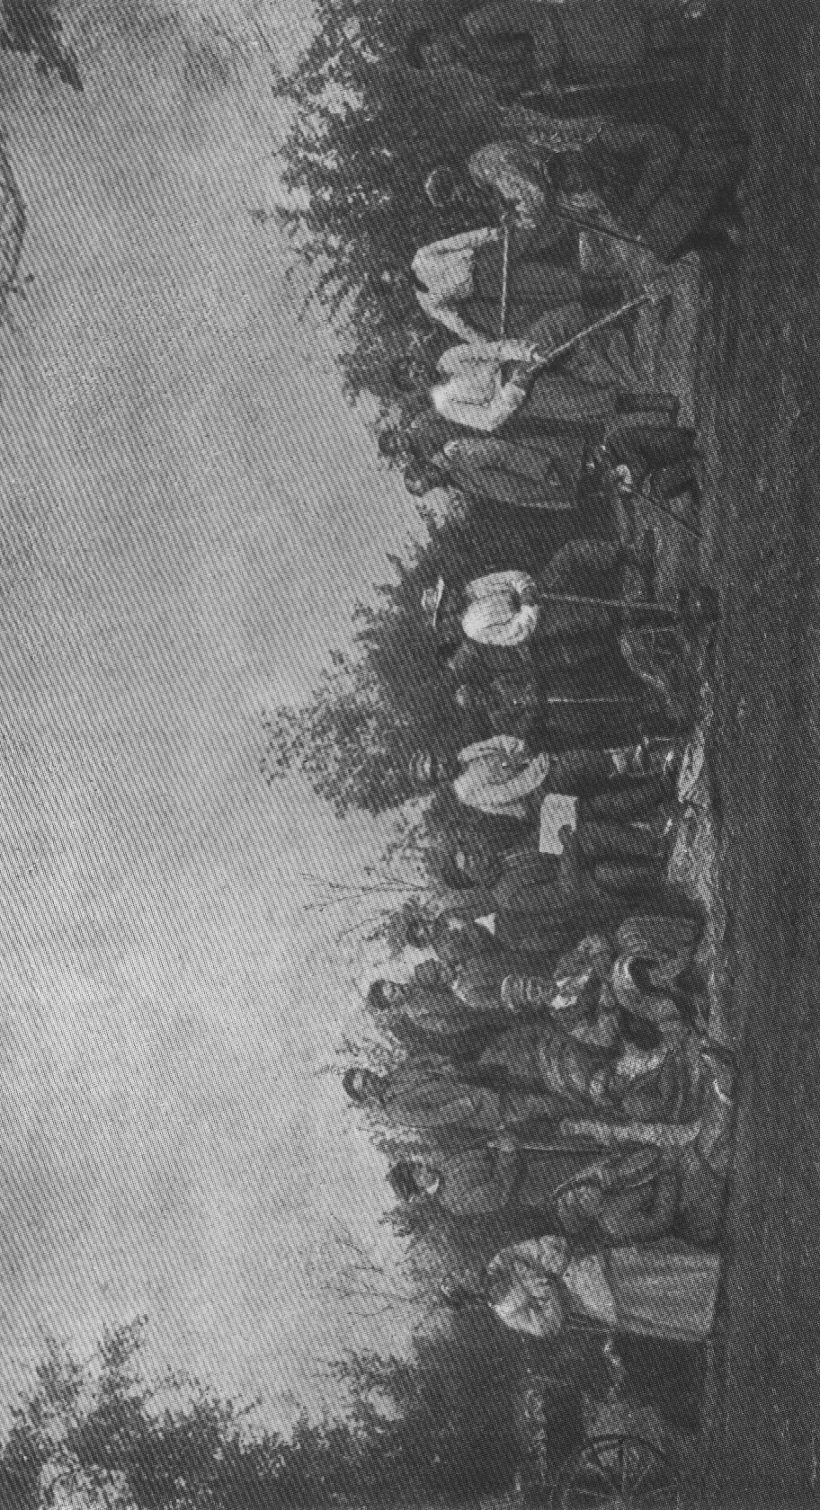
років. Привітати поета, який лежав тяжко хворий,прийшли друзі. “ От якби дотягти, та на Україну… там може б , і полегшало мені ”, - казав їм Тарас Григорович. Та не судилося. 10 березня 1861 року перестало
битися серце великого поета.

Похорон Т.Шевченка

- А тепер розгляньте фото, зроблене на могилі Т.Шевченка у дні, коли відзначалася 195-річниця з дня народження поета.
- Про що воно свідчить? (відповіді учнів)
- Так. Про це сказав Максим рильський: «Народ Шевченка не забуває і ніколи не забуде. Поет живе у серцях свого народу».
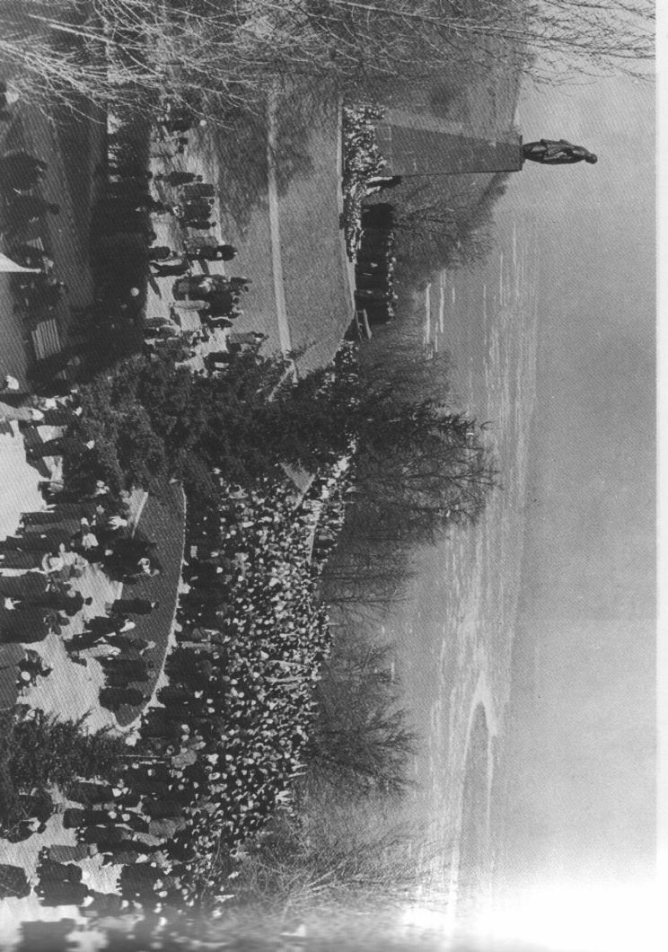
І завершити урок хочеться строфою з поезії Василя Симоненка «Крізь століття»:

У росяні вінки заплетені суцвіття
До ніг тобі, титане, кладемо.
ми чуємо тебе, Кобзарю, крізь століття.
Тебе своїм сучасником звемо.

